800059470 TV 2012

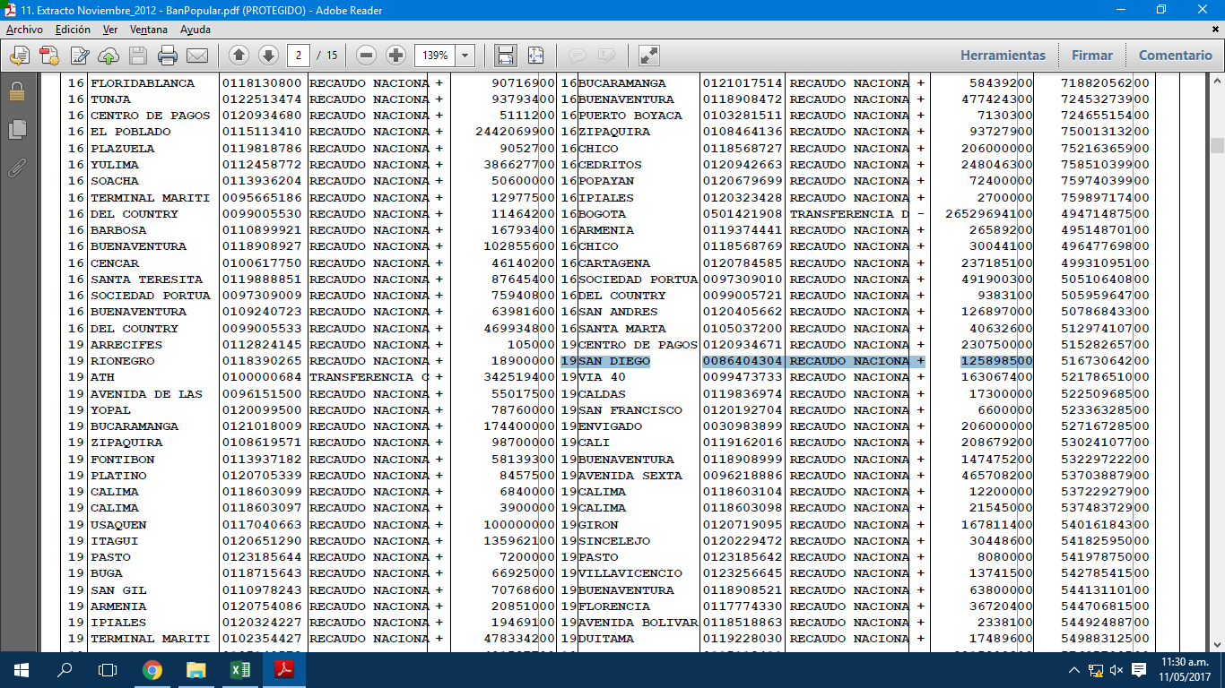

800059470 TV 2013

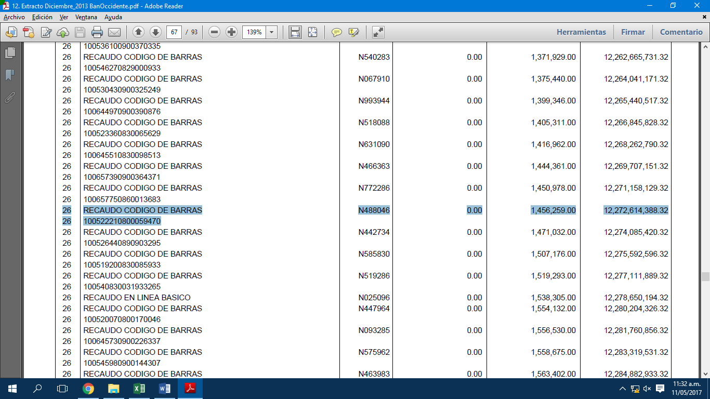

800059470 TV 2014

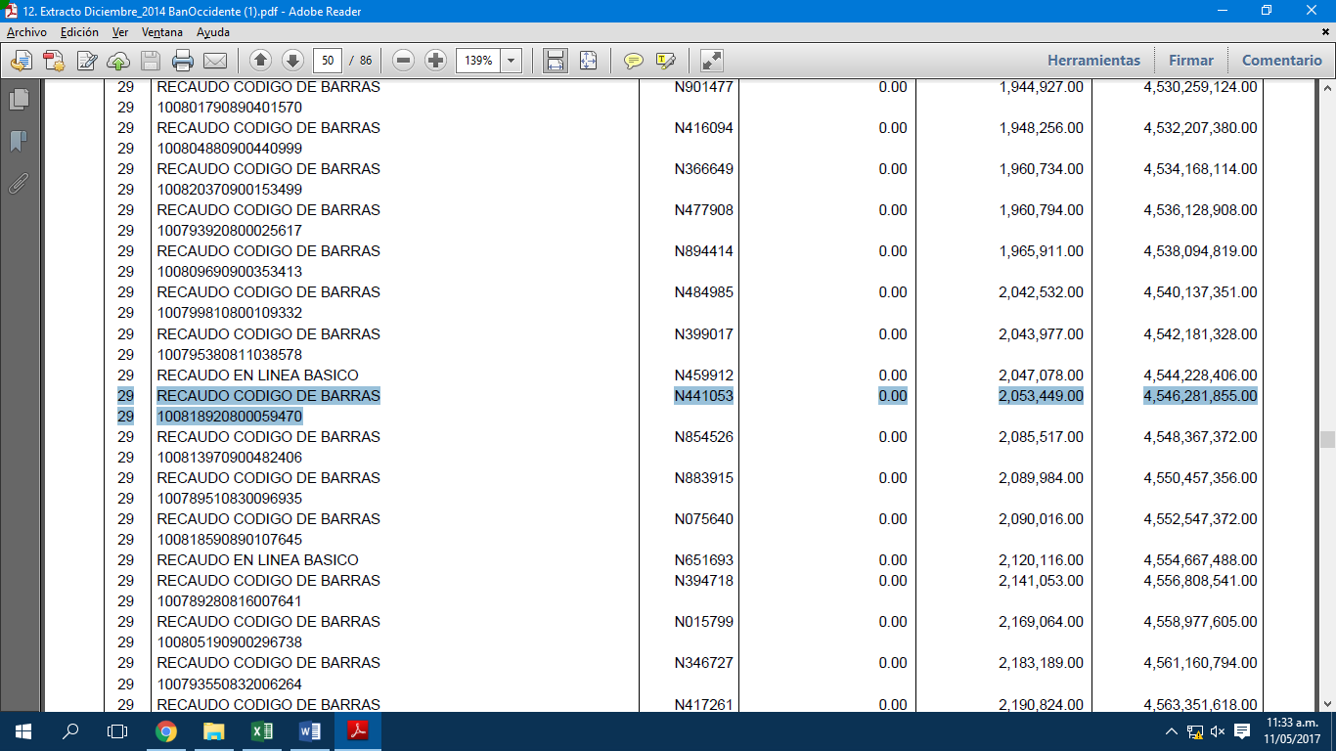

800059470 TV 2015 (SALDO A FAVOR APLICADO A CONTRIBUCION 2016)

